בס"ד

**רעיון מדעי מס' 1**

(הפעילות פותחה ע"י שלומית וגליין אולפנית אורט אמונה טבריה)



1. **חני לא ישנה כל הלילה, לכן איננה מסוגלת להתרכז בשיעור**מתמטיקה.

2**. בשל התחממות כדור הארץ 17 מינים של בעלי חיים נמצאים בסכנת הכחדה.**

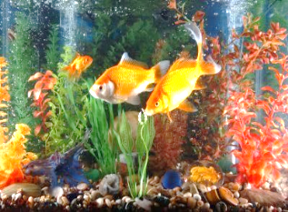

3**. שכחתי להאכיל את הדג שלי באקווריום במשך 3 ימים והוא מת.**

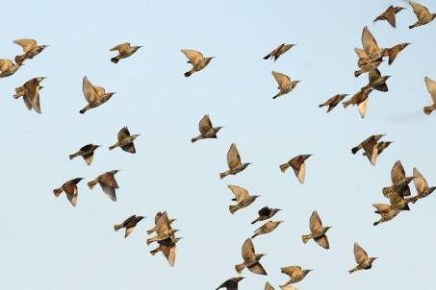

**4. הציפורים נודדות בסתיו מאירופה ואסיה אל אפריקה, ציפורים נודדות לאזורים המספקים להן סביבה עשירה יותר במזון.**

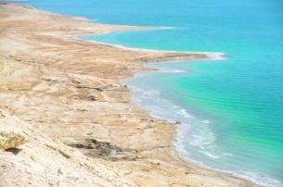

**5. לאורך קו החוף של ים המלח, צומחים רק מינים בודדים של צמחים. מינים אחרים לא מצליחים להתפתח שם.**

**משימה:**א. מלאי את הטבלה הבאה עבור ההיגדים שלמעלה:

|  |  |  |  |
| --- | --- | --- | --- |
| **מספר ההיגד** | **שם היצור החי (האורגניזם)** | **תנאי החיים עליו מדובר** | **התוצאה עליה מדובר** |
| 1 |  |  |  |
| 2 |  |  |  |
| 3 |  |  |  |
| 4 |  |  |  |
| 5 |  |  |  |

ב. בחרי שתי דוגמאות מהטבלה, והדגימי לגבי כל אחד, מדרג של תנאי החיים שהודגמו (לפחות 3). לדוג' :

|  |  |  |  |  |  |  |
| --- | --- | --- | --- | --- | --- | --- |
| **מס' היגד שנבחר** | **תנאי החיים** | **גבוה מאוד** | **גבוה** | **בינוני** | **נמוך** | **נמוך מאוד** |
| 3 | כמות המזון הניתנת לדג | הרבה יותר מהמנה היומית | מעט יותר מהמנה היומית | מנה יומית | נתינת מעט מזון | אי נתינת מזון |
|  |  |  |  |  |  |  |
|  |  |  |  |  |  |  |

ג. הקיפי בטבלה לגבי כל אחד מתנאי החיים, איזה מבין אפשרויות המדרג הם התנאים המיטביים לחיי אותו יצור מדובר.

ד. מה המשותף לכל ההיגדים ? _____________________________________________________________________________

בס"ד

**רעיון מדעי מס' 1: "יצורים פעילים בטווח של תנאים . מעבר לטווח זה הם אינם פעילים ואפילו מתים".**

**נ**

**הסבר:**יצורים חיים זקוקים לתנאים מתאימים כדי לחיות ולתפקד. אם לא יקבלו תנאים מתאימים- הם לא יוכלו לתפקד בצורה טובה, ובתנאים קיצוניים- אף ימותו.**ובהקשר שלנו......**

כמו לכל היצורים החיים, גם למיקרואורגניזמים יש טווח של תנאים שבו הם פעילים , מעבר לטווח זה (יותר או פחות מטווח תנאים זה) הם אינם פעילים, ובתנאים קיצוניים הם אף ימותו.

שאלנו: מהו טווח התנאים המתאים למיקרואורגניזמים?

בכיתה ערכנו סדרת ניסויים בקבוצות, על מנת לבדוק מהו טווח התנאים המתאים עבור חיי המיקרואורגניזמים ופעילותם.התוצאות רשומות לכולנו במחברות. נעתיק רק את ה**מסקנות**:

|  |  |
| --- | --- |
| **התנאי-הגורם הנבדק ((האם למחוק את המילה "תנאי"))** | **הטווח המתאים לפעילות המיקרואורגניזמים** |
| טמפרטורה |  |
| מליחות |  |
| חומציות (PH) |  |
| כמות סוכר |  |
| נוכחות חומרי ניקוי |  |

היכן נכניס את העיקרון הביולוגי העומד מאחורי המסקנה- לדוג' על הדנטורציה(בלי צורך להכיר את המושג) שאינה הפיכה בטמפ' גבוהה, לעומת הקפאה שכן הפיכה.

כמו כן, כדאי לגבי כל גורם להתייחס לאיזה שימור מזון מתבסס עליו.-אולי בסוף העמוד?

ננסה ליישם עיקרון זה:

השיבי על השאלות הבאות , **על פי הרעיון המדעי שלמדנו**:

1. חלב הנמצא בשקית על השולחן במטבח יתקלקל מהר יותר מאשר חלב הנמצא בשקית במקרר. הסבירי מדוע __________________________________________________________________________________________________________________
2. על השולחן במטבח מונחים פרוסת לחם ומלפפון חמוץ. מי מהם יתקלקל מהר יותר? מדוע?____________________________________________________________________________________________________________
3. על השיש מונחת צלחת מרק ולידה צנצנת דבש פתוחה. מי מהם יתקלקל מהר יותר? מדוע? __________________________________________________________________________________________________________________